Рыбацкий ликбез: что такое промысловая мера?
Промысловая мера – минимальный размер рыбы, при достижении которого разрешен ее вылов. Она устанавливается, чтобы исключить добычу молодых особей, не успевших вырасти и дать потомство.
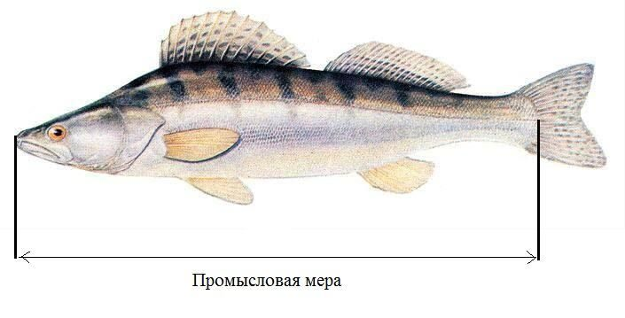
Согласно Правилам ведения рыболовного хозяйства и рыболовства, промысловая мера установлена для 15 видов рыб. Например, размер выловленного судака или щуки не должен быть меньше 40 сантиметров. Добыча рыбы, не достигшей промысловой меры, расценивается как нарушение правил.
Виды рыбы | Промысловая мера отдельных видов рыбы (см)
 | при промысловом рыболовстве | при любительском рыболовстве
Сиг | 40 | 40
Угорь | 50 | лов запрещен
Щука обыкновенная | 40 | 40
Лещ | 27 | не установлена
Язь | 25 | 25
Линь | 22 | 22
Амур белый | 40 | 40
Толстолобик | 40 | не установлена
Сазан (карп) | 20 | 20
Жерех | 34 | 34
Чехонь | 24 | 24
Судак | 40 | 40
Сом обыкновенный | 70 | 70
Налим обыкновенный | 36 | 36
Голавль | 25 | 25
За дополнительной информацией по вопросам охраны животного и растительного мира, или о фактах браконьерства Вы можете обращаться по адресу: г.Петриков, ул.Гагарина, д.9, или связаться по телефонам: 8-029-841-44-33, 8-033-677-14-27 или по телефону горячей линии Госинспекции 8-033-333-60-00 или 8-017-390-00-00 (круглосуточно)

